みえ福祉用具フォーラム202３ 事前登録申込書

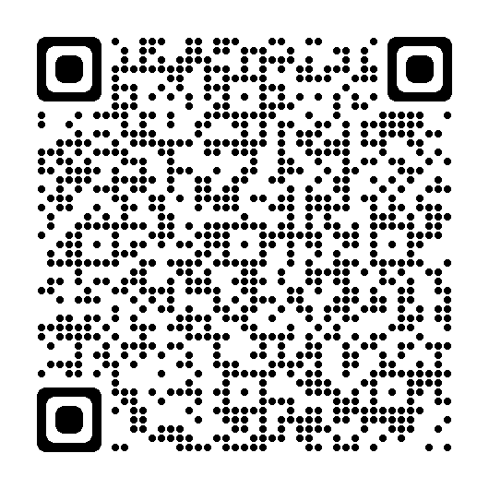
参加ご希望の方は、ＦＡＸかＷＥＢの申込フォームからお申込をお願いします。
ＦＡＸでの申込の場合は、下記に必要事項をご記入の上、お申込ください。
ＷＥＢでの申込の場合は、みえテクノエイドセンターホームページもしくは
（申込フォームＱＲコード）
申込フォームＱＲコードからお申込ください
※混雑防止のため、事前登録制とさせて頂いております。参加したい内容に✓をご記入ください。
福祉用具や自助具の展示と体験 | 講演会 | アイデアコンクール表彰式
□10:00～ □13:00～  □10:30～ □13:30～  □11:00～ □14:00～  □11:30～ □14:30～ | □13:15～14:45 | □15:00～15:20
（ふりがな） （ ）
氏 名： 職種：
事業所名：
住 所：〒
ＴＥＬ： ＦＡＸ：
メールアドレス：

■福祉用具や自助具の展示と体験 10:00～15:30
■講演会 13:15～14:45 【定員：50名】
「介護分野におけるＤＸの導入～介護福祉現場にデジタル化とケアの質を考える～」
講師 同朋大学 社会福祉学部 准教授 牛田 篤 氏
■第18回みえ福祉用具アイデアコンクール2023表彰式 15:00～15:20 【定員：50名】

・先着順に受け付けます。定員超過の場合は、その旨連絡いたします。
・フォーラムの１週間前までに「受講票」をＦＡＸで送付します。フォーラムの１週間前になっても
受講票が届かない場合は、みえテクノエイドセンターへお問合せください。
・この申込書でご提供いただく個人情報は、当フォーラム以外の目的では使用しません。
・状況によっては開催方法を変更させていただくことがあります。変更になった場合はホームページで
告知するとともに電話連絡させていただきます。

ＦＡＸ送付先：０５９－２３１－０６１４

